


PROJECTE: EL CIRC
SOCIALS-CASTELLÀ

¡ PASEN Y VEAN. LA FUNCIÓN ESTÁ A PUNTO DE EMPEZAR !

Con estas palabras, Linxs y Tucans, queda claro el proyecto de la semana: EL CIRCO.
¿Qué podemos decir del circo? ¿Es arte? ¿Es una vocación? ¿Es un estilo de vida? ¿Siempre se ha representado de la misma manera?

1.Escribiremos un artículo para nuestro periódico
-Antes de empezar hablemos de sus orígenes.
La información recogida se nos ha mezclado un poquito, y tenemos que ordenarla para que los lectores sepan de qué estamos hablando.
Después de leer atentamente todas las frases:

- Consultamos las palabras que nos resultan difíciles y las anotamos.
- Enumeramos por orden del 1 al 6.
- Escribimos el artículo. No olvides poner la fecha y revisar lo que vas anotando o bien en el “Diari de confinament “o en un folio con la plantilla del ejemplo.
- Las imágenes te ayudarán a ordenarlas. Si te fijas, están colocadas por orden, y las puedes pegar en el escrito.
- Has de pensar en el título que le pondrás al artículo.

Esta propuesta, has de enviarla a la tutora.

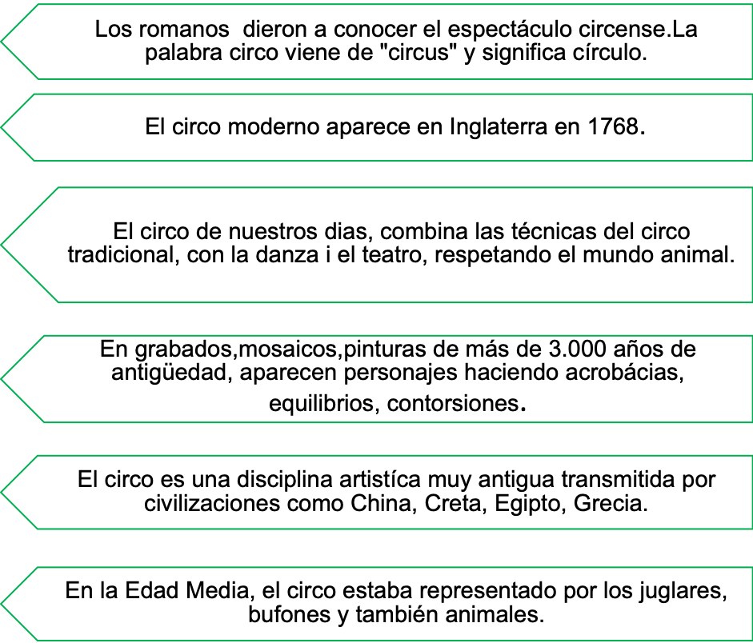
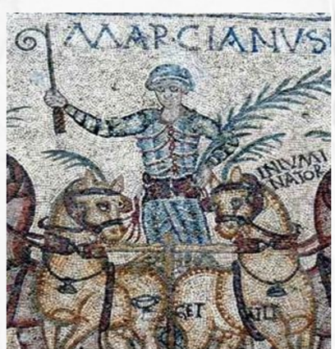
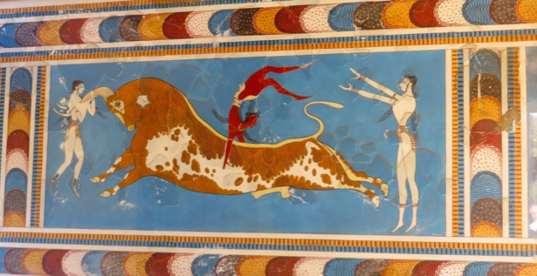
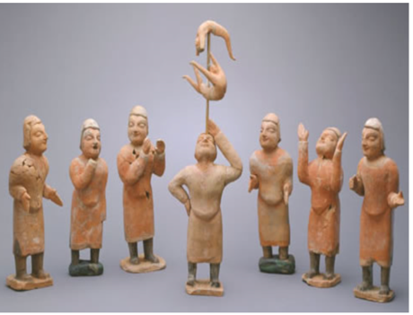

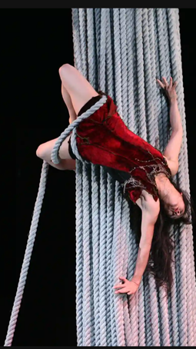
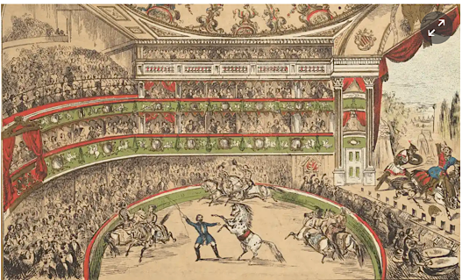
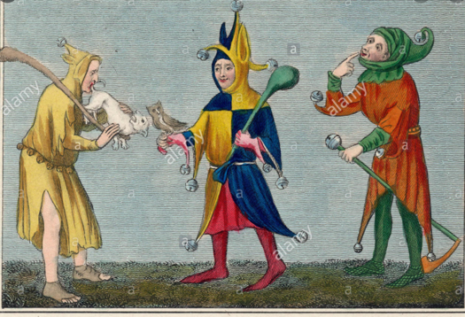

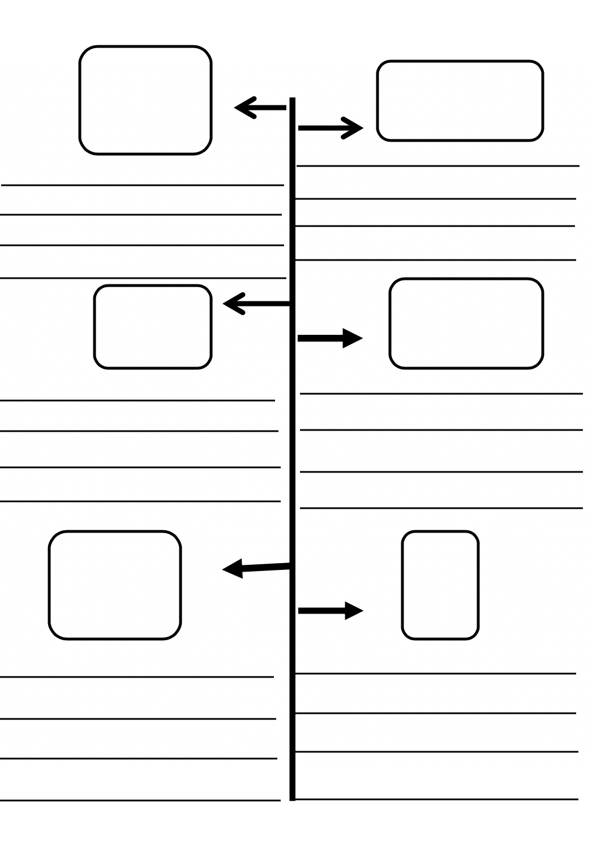
2. ¿Conoces todas las técnicas que trabajan los artistas de circo?

Resuelve esta sopa de letras. En total, hay 9 nombres.
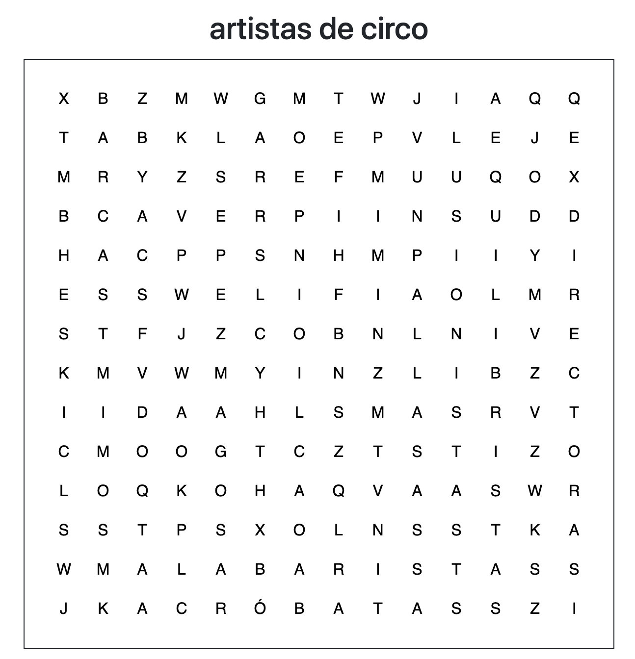

3.Una vez las identifiques, puedes dibujar a los artistas, hacer títeres para una representación familiar, elaborar un pequeño libro en forma de acordeón. ¡Saca el artista que llevas dentro!.

MATEMÀTIQUES

Avui va de multiplicacions.
Mira el vídeo on expliquen com ho fan.
https://www.youtube.com/watch?v=t6L8jfyrv4U&feature=youtu.be

Després, realitza les dues activitats. Si no pots baixar el document, el copies a la llibreta escrivint la data i el número de l’exercici.

Aquestes propostes has de enviar-les per correu.

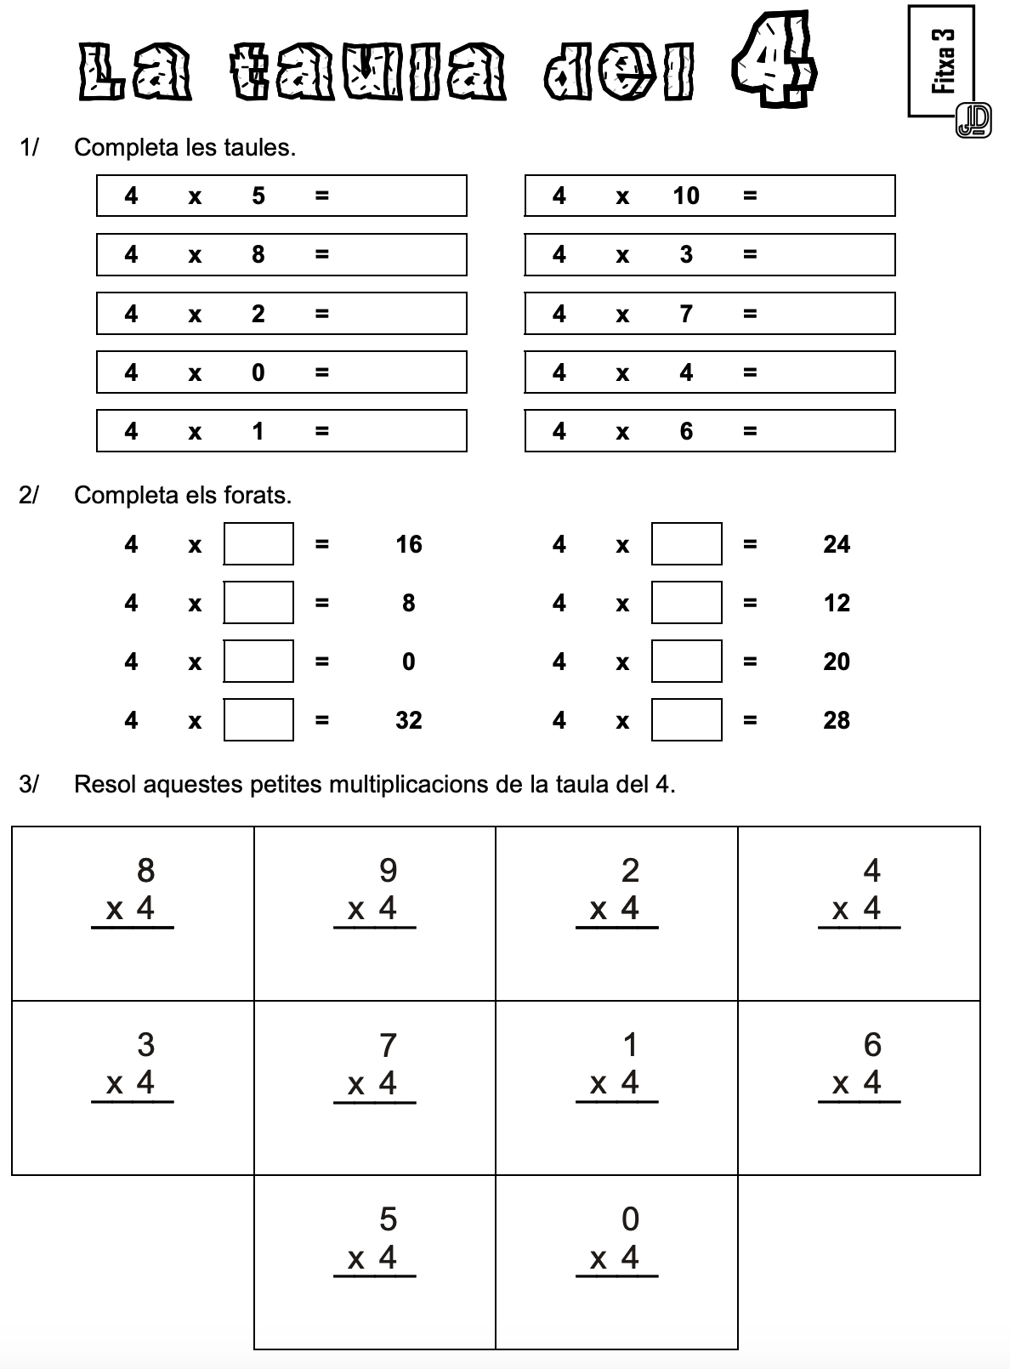

ENIGMA LÒGIC

L’Oscar és jugador de golf i vol acabar la partida de seguida.

Podries marcar el recorregut més curt que ha de fer la pilota de golf per entrar al forat? Has de respectar la direcció que marquen les fletxes.
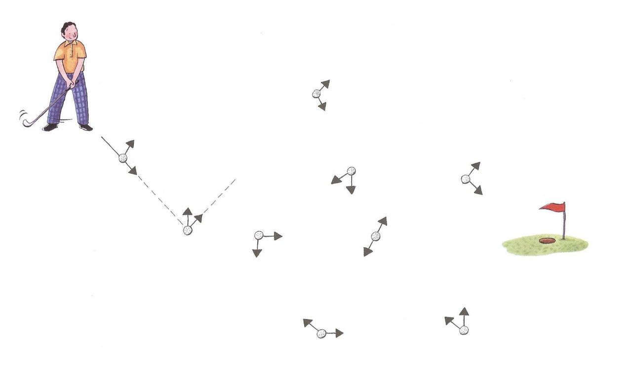

ACTIVITATS PER ANAR FENT

1. En aquesta pàgina trobareu llibres digitals de l’escriptora Núria Vives.

http://mynicebooks.com/catala/

Un dels llibres parla d’un personatge del circ.

2. Vols aprendre tècniques de circ?
Amb els següents enllaços podràs practicar malabars, verticals, trucs sense sortir de casa teva.

Si et ve de gust, grava´t en vídeo i ens ho envies; és tot un repte!
https://mailchi.mp/b7c0656ecc69/caixa-deines-butllet-1?e=734e441285

https://mailchi.mp/0fb541a5b418/caixa-deines-butllet-1674556?e=a659432226

https://mailchi.mp/2ac125c87f91/caixa-deines-butllet-1674580?e=a659432226

3.Per a treballar la multiplicació amb l’ordinador, aquí teniu uns quants jocs
https://www.vedoque.com/juegos/juego.php?j=escondite&l=es

https://www.tablasdemultiplicar.com/

TASQUES SETMANA  11-15 de maig  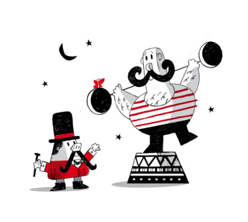 | HE FET LES TASQUES?  (Omple amb sí o no) | COM M’HA ANAT LA SETMANA?  M’ha agradat?  Quines dificultats he tingut?  Si no has fet alguna tasca, per què?
Medi, Castellà
Activitat de retorn
Matemàtiques:
Mutiplicacions i enigma
Activitats de retorn
Educació física
Activitats per anar fent...
Quines estàs fent ?

